Голосование на сайте открытого правительства
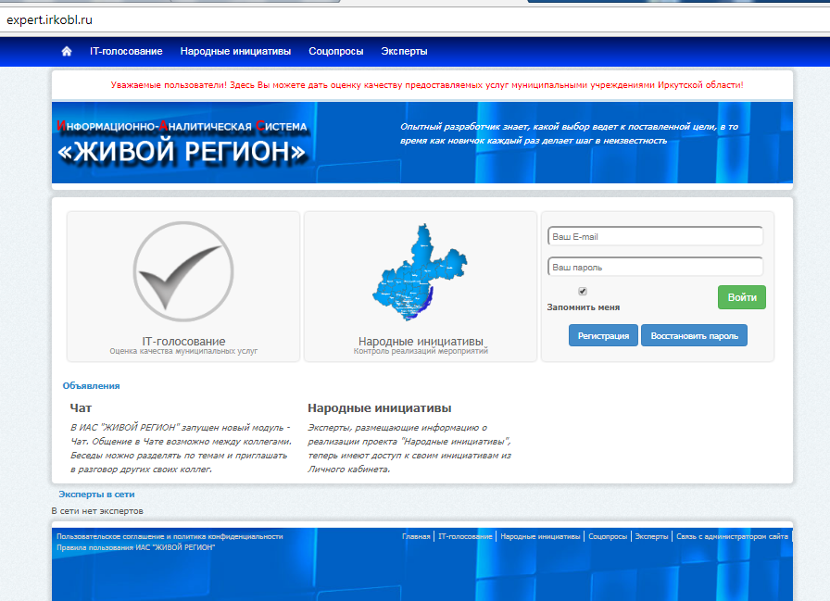
- Зайти во вкладку «IT-голосование»
- Выбрать Муниципальное образование
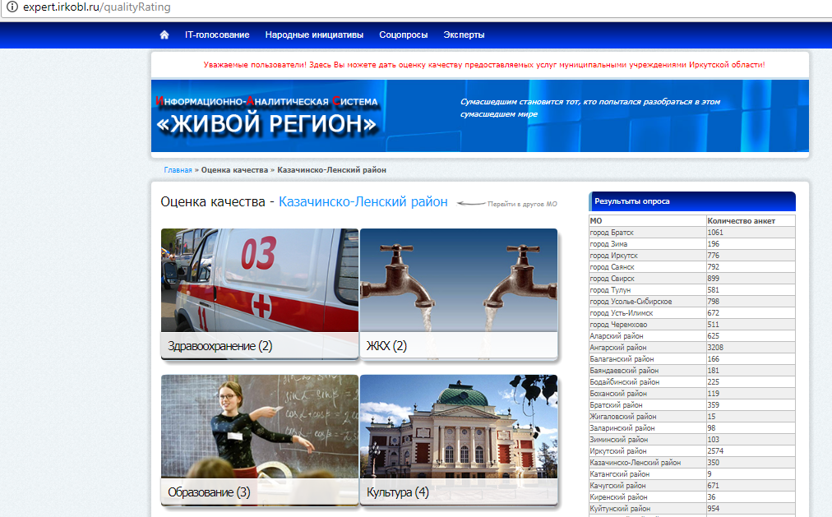

3.Выбрать вид услуги «Образование»
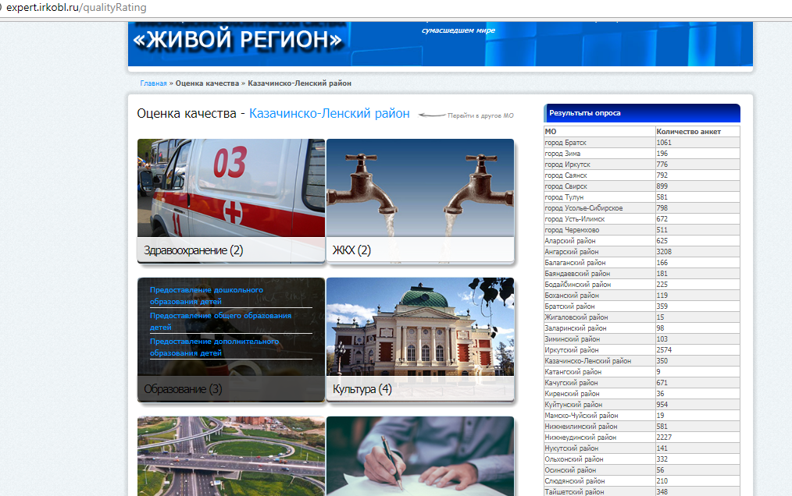

4.Выбрать вид образования и пройти регистрацию, нажав кнопку «Зарегистрироваться»
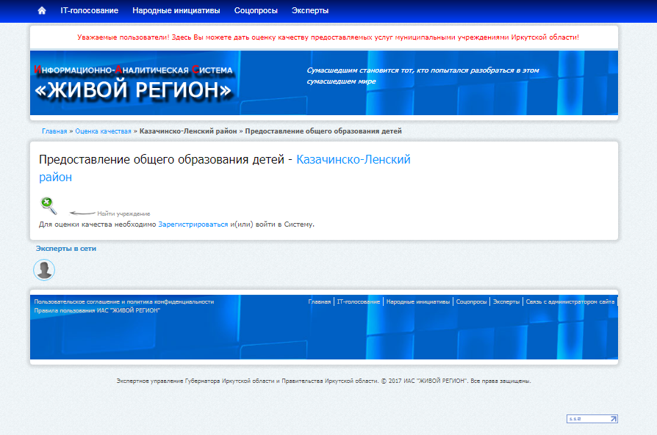

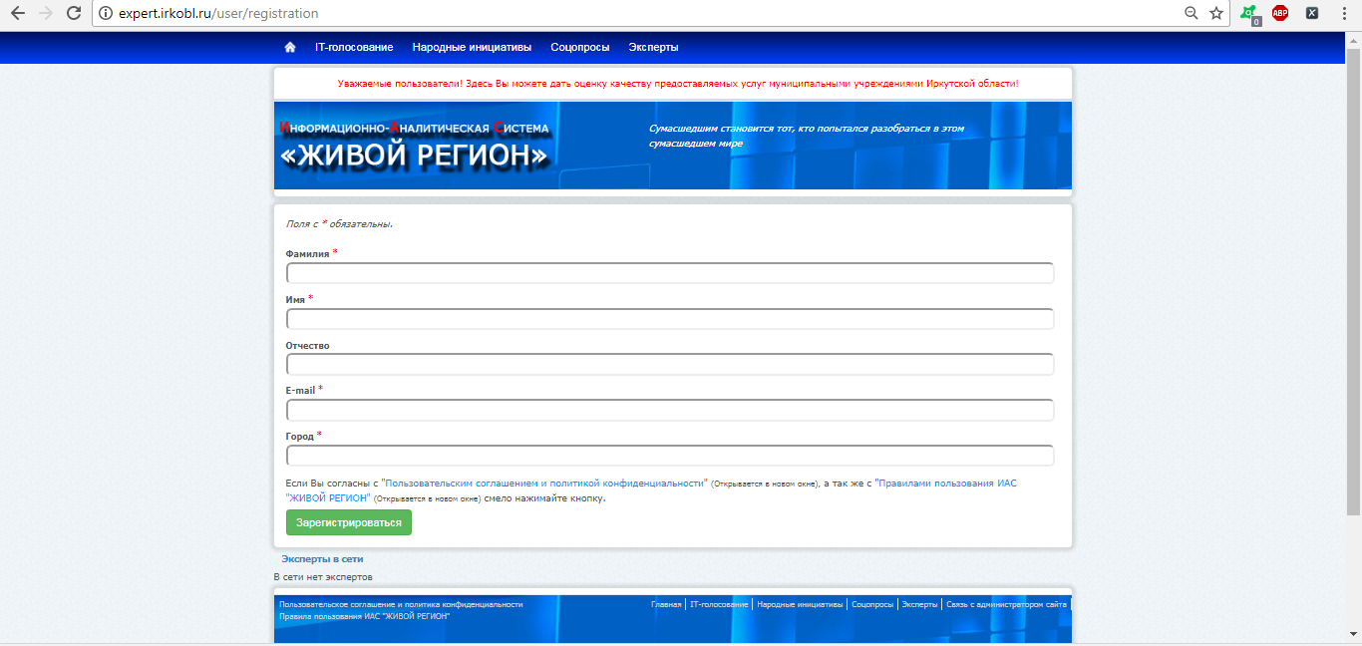
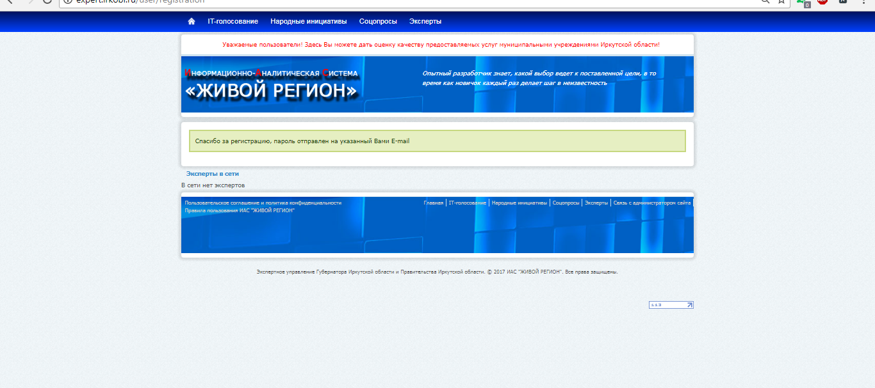
На указанный адрес придет пароль для входа в личный кабинет.

Переходим по ссылке http://expert.irkobl.ru/ или нажимаем на баннер и вводим адрес электронной почты и высланный системой пароль
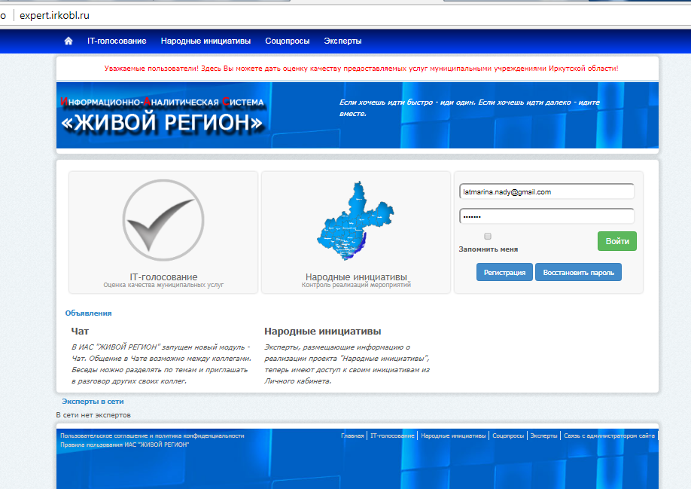

Нажимаем вкладку «IT –голосование» и приступаем к голосованию выбрав муниципальное образование

